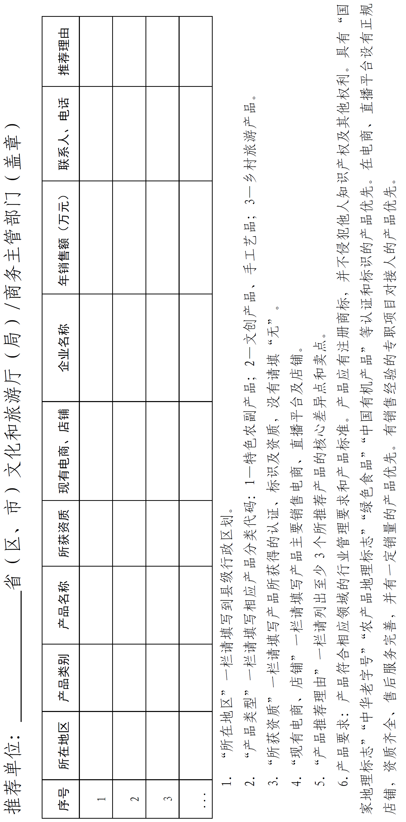附件3

“游购乡村 好物迎春”产品推荐表